M 8.B 11.5. – 15.5. 4hodiny

Milí žáci 8.B ,

úkoly minulého týdne jsem viděla od 16- ti z vás, učivo nebylo lehké, ale snažili jste se a někteří zvládli i výborně. Pochvala všem, kteří pracují.

Určitě si zkontrolujte a zapište opravu.

Kontrola úkolu z pondělí minulého týdne,
výsledky cvičení z učebnice jsem vám posílala na email.

- Př. Vytkněte -1 před závorku:
( 3c + 7 ) = -1 . ( -3c -7 )
( - 4x - 5 ) = -1 . ( 4x +5)
( 8d – x) = -1 . ( -8d + x)

2. Př. Vytkněte číslo 2 před závorku:
2x + 2y = 2 . ( x +y)
2a – 4b = 2 . ( a – 2b)

3. Př. Vytkněte vhodný výraz před závorku:
cd + c x = c . (d + x)
x² - x = x . ( x - 1)
9 a – 3 b = 3. ( 3a – b)

11.5.

1h

Rovnost, rovnice

- Rovnost je složená z výrazu na levé straně a výrazu na pravé straně.
- Například 7 + 5 = 12 je rovnost, L = P

- Rovnice je zápis rovnosti dvou výrazů, v kterém hledáme neznámé číslo tak, aby po dosazení za proměnnou do levé a pravé strany zápisu daná rovnost platila.
- Hledanému číslu říkáme neznámá.
- Pokud ji najdeme, říkáme, mu řešení nebo kořen rovnice.
- Rovnice řešíme pomocí ekvivalentních úprav rovnic
- U rovnic děláme zkoušky, ověřujeme dosazením našeho řešení za neznámou, že L = P

Ekvivalentní úpravy rovnic:
(nemění výsledek rovnice)

1.Jestliže od obou stran rovnice odečteme stejné číslo

2. Jestliže k oběma stranám rovnice přičteme stejné číslo

3. Jestliže obě strany rovnice vynásobíme stejným číslem
různým od nuly

4. Jestliže obě strany rovnice vydělíme stejným číslem
různým od nuly

5. Záměna stran rovnice např. 6 = 2x, můžeme otočit 2x =6

12. 5. doporučuji vlastnoruční zápis řešených příkladů)

Rovnice může mít:
- Právě jedno řešení
- Žádné řešení
- Nekonečně mnoho řešení, kdy x je libovolné reálné číslo

Příklad :
2x + 4 = 16 / - 4 Zkouška
2x +4 - 4 = 16 – 4 L = 2.x + 4 = 2 . 6 +4 = 12 +4 = 16
2x = 12 / : 2 P = 16
2x : 2 = 12 : 2 L = P
x = 6
Rovnice má právě jedno řešení a tím je x = 6

Příklad:
3x – 5 = 3x -5
3x – 3x = -5 + 5
0x= 0
Řešením je každé reálné číslo x (nekonečně mnoho řešení)

Příklad:
2x + 7 = 2x – 5
2x – 2x = -5 – 7
0x = - 12
Rovnice nemá řešení
(nikdy se nestane, že 0.x bude 12, cokoliv násobím nulou je nula)

Jen si přečtěte

My jsme se učili rovnice řešit jednoduše:
- zpravidla na levou stranu rovnice si dáváme neznámou
- na pravou stranu čísla (ale je to jedno, možno zaměnit)
- rovná se píšeme pořád pod sebe
- pokud číslo nebo neznámou převádíme z jedné strany na druhou, měníme znaménka
- když dělíme nějakým číslem napravo, tak stejným nalevo
- když násobíme nějakým číslem napravo, tak stejným i nalevo

13.5.

Zapište si a vzpomeňte na řešení rovnic:
Př. 3x - 7 = x + 5 x je totéž co 1x
3x - 1x = 5 + 7 napravo nejdříve opíšeme, co tam je, pak +7
2x = 12/ : 2 2 dělíme obě strany rovnice
x = 6

Zk : L = 3. x – 7 = 3 . 6 – 7 = 18 – 7 = 11
P = 6 + 5 = 11
L = P

Vzory příkladů k řešení úkolu
( doporučuji vlastnoručně napsat, i když už jsme počítali v 7.třídě )

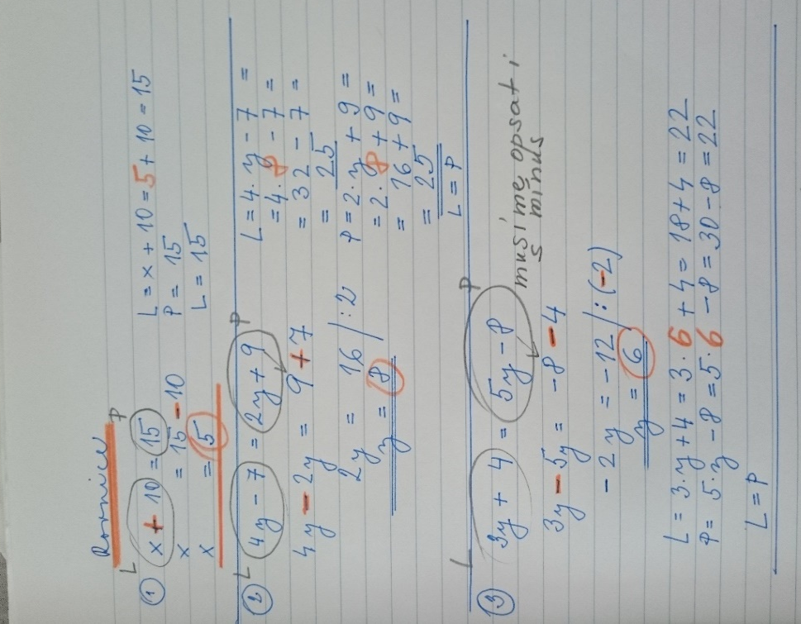

Příklady budeme používat jako vzory k řešení dalších úloh,
Na úkol tohoto týdne budete potřebovat vzory příkladů 1,2,3

14.5.

Úkol nadepíšete takto:

Úkol : datum : jméno :

Vyřešte, udělejte zkoušky, pokud počítáte dobře, zkouška vyjde L = P
- x + 15 = 21
- y - 35 = 40
- 2a - 9 = a + 6
- 3a + 16 = a – 20
- 7x + 20 = 41
Výpočty
(opíšete rovnici, výpočet, zkouška, výsledek 2 krát podtrhnout)

Úkol pošlete ke kontrole.
Procvičování online:

https://www.onlinecviceni.cz/exc/pub_list_exc.php?action=show&class=8&subject=Matematika&search1=04.+Line%C3%A1rn%C3%AD+rovnice#selid

Všem poděkování za spolupráci.

JM

